 | Name | Klasse | Datum |  | KV 2
Wir fügen ein Bild ein

- Worddokument in die Leiste legen →
- Bildordner oder Internetseite öffnen
- Bild auswählen → rechte Maustaste → kopieren
- Worddokument in Leiste anklicken
- Rechte Maustaste → Einfügen
- Bild formatieren – mit rechter Maustaste ins Bild klicken →
Textumbruch → passend

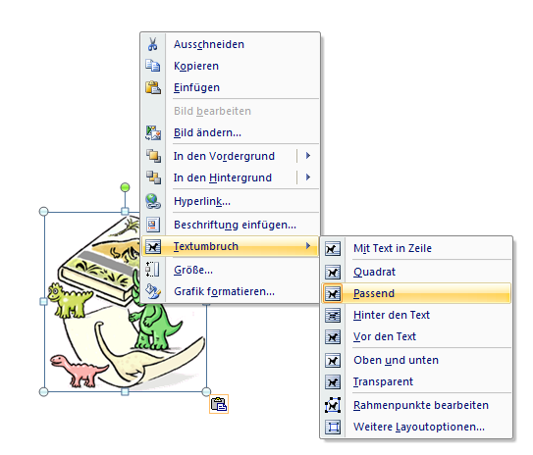
Größe ändern –
hier mit der
Maus ziehen

Verschieben – ins Bild klicken und mit gedrückter Maustaste bewegen

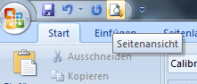
Alles OK? → Seitenansicht anschauen und speichern
Speichern

